中山國小環境教育教案設計〈上學期〉
戶外教學活動─參觀嘉大附小、北門車站及動力室木雕作品展
中山國小鄭秀真

壹：目標：
1.透過參觀與聆聽解說導覽，認識附近學校—嘉大附小的樹屋及植物園的動植物生態。
2.認識北門車站附近早期火車運送阿里山檜木的情形及砍伐林木對環境的破壞。
3.欣賞木雕作品展，了解保存古蹟的重要性並進而學習欣賞藝術作品。

貳、進行方式：
- 參觀嘉大附小的樹屋及植物園，透過老師及學生的解說，認識生活周遭的動植物。
- 聆聽早期砍伐阿里山林木的故事，讓學生透過解說了解樹木對環境的重要，激發學生愛護山林的想法。
- 參觀動力室木雕作品展及北門車站的蒸汽火車，了解保存古蹟的重要性並進而學習欣賞藝術作品。

叁、成果描述：
- 藉由與嘉大附小的城鄉交流，讓學生感受到他校與本校的異同之處，藉以增廣見聞。
- 經由實際走入樹屋及植物園，可以讓學生體會生活周遭一草一木只要細心觀察，都會有令人驚喜之處。
- 經由嘉大附小義工老師的解說才知道原來嘉大附小植物園裡的許多植物是來自本校，例如樺斑蝶的食源之一--馬利筋，而且據說本校附近有許多特有種的蝸牛、天牛…等，讓學生發現原來自己居住的地方有這麼多寶藏，進而更能愛鄉愛家。
- 參觀動力室木雕作品展的作品及室內的古蹟，彷彿置身早期的動力室，看著鍋爐啟動、蒸汽火車駛來、伐木工人正將泡在水裡的檜木吊起…的景象，歷歷在目，除了讓我們想向祖先胼手胝足的辛苦之外，也更警惕我們要愛護山林、保護古蹟。
  - 實施心得：
嘉義市離本校僅約十公里路，但對許多學生而言，卻是陌生的，因為他們少有機會接觸社區以外的環境，因此很難對其產生情感，在生活經驗上也難與其連結。藉由本次的校外教學活動，讓學生有機會參觀所謂「市區」的國小，不但可以增廣見聞，也可經彼此的交流產生自信，發現原來對方其實也很羨慕自己能生活在山林間，有機會接觸到更多的動植物生態。
嘉大附小的義工老師非常用心，除了實地介紹其校內的樹屋構造〈利用廢棄的舊電線杆當支架〉以及帶領參觀校內角落的植物園外，還以電腦簡報方式告訴小朋友在我們山區還有哪些平時就可以觀察的動植物，讓大家都恍然大悟，原來生活周遭就是一個大自然的寶藏，只是我們平常都視而不見罷了！
社會課本裡常提到日治時期大量砍伐阿里山林木的故事，有些學生卻因背景知識不足老是讀不懂，透過實地參觀及聆聽解說，學生隨時提問，不但可以幫助學生理解故事背景，也能進一步建立愛護山林的觀念。

伍、學習者心得：

1.剛開始到嘉大附小「相見歡」時，我有些害羞，後來我交了好幾個朋友，還遇到我的表哥，真是太興奮了！

2.我覺得嘉大附小的樹屋好酷哦！爬到樹屋上可以眺望遠處，也可以近距離觀察樹上的鳥類，聽說有大冠鳩，可惜那天沒看到，不過我知道要給鳥兒一個舒適的環境，他們就會和我們親近交朋友了。

3.我學到原來雞屎藤這種不起眼的草居然可以治咳嗽，不過它的名字實在不好聽，還學到馬兜鈴雖然有毒，但可以當藥材，它的種子很像降落傘，我們每人都待了一個種子回家呢！

4.參觀動力室木雕館後，我知道為什麼要在木雕作品旁放一杯水，原來是防止木雕作品裂開啊！早期阿里山山上的檜木被砍乏下來後，運到北門火車站的大水池裡泡著，也是要預防它裂開哦！

5.參觀完今天的行程，發現我們不可以亂砍亂伐，要多種樹才能保護地球永遠的美麗。

柒、活動成果
嘉大附小老師介紹樹屋構造↓ | 義工老師介紹嘉大植物園↓
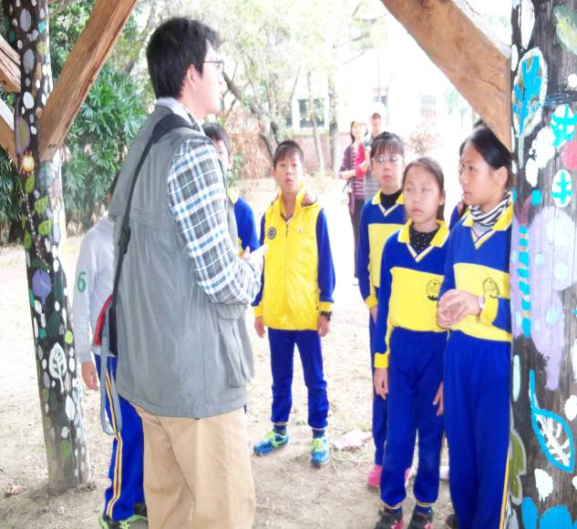 | 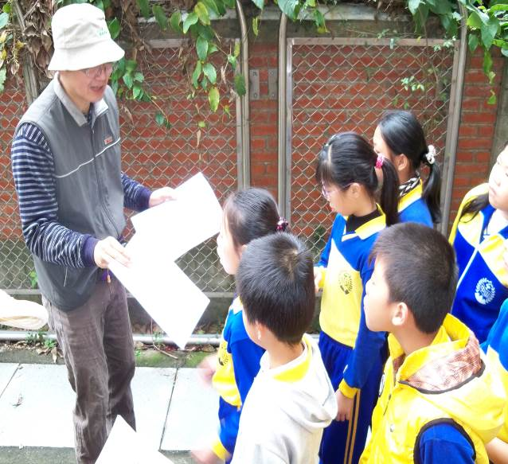
介紹馬利筋↓ | 以電腦簡報介紹山區常見的動植物↓
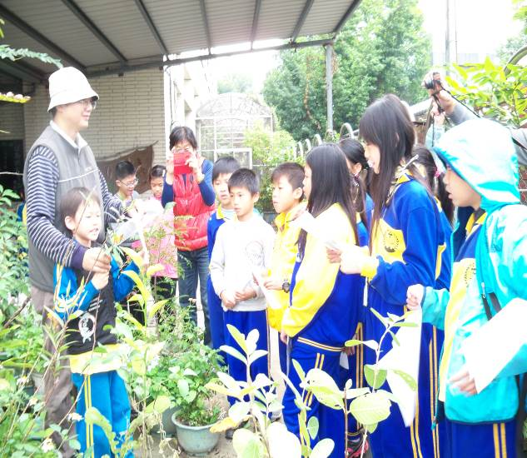 | 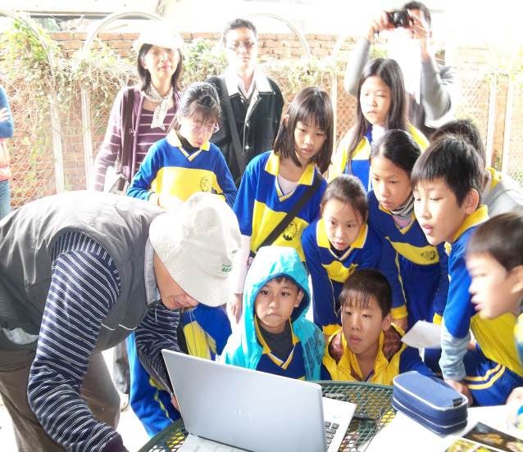
參觀動力室裡的木雕作品↓ | 為什麼木雕作品旁需要放一杯水？↓
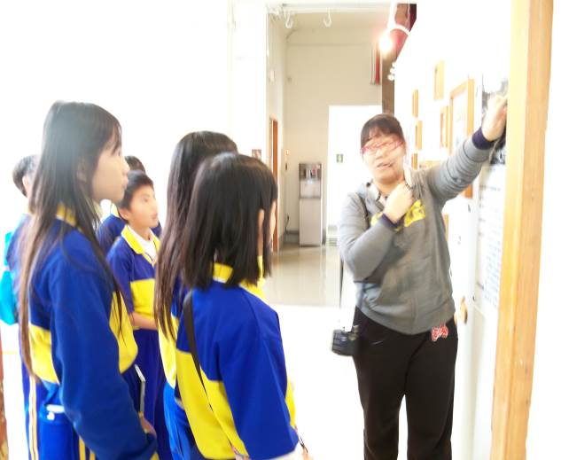 | 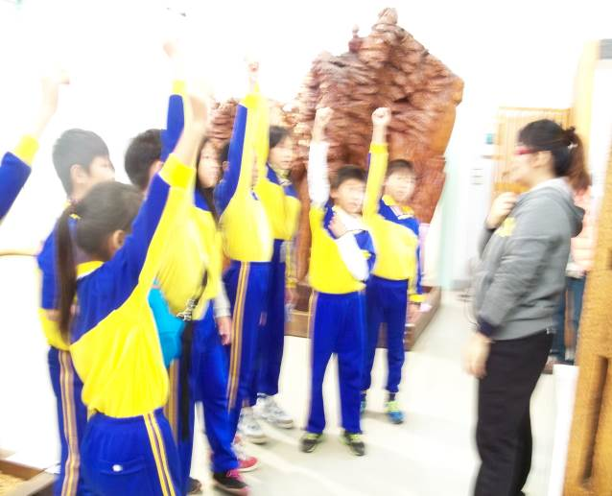
前方以前是個用來泡檜木的大水池↓ | 仔細觀察蒸汽火車的構造↓
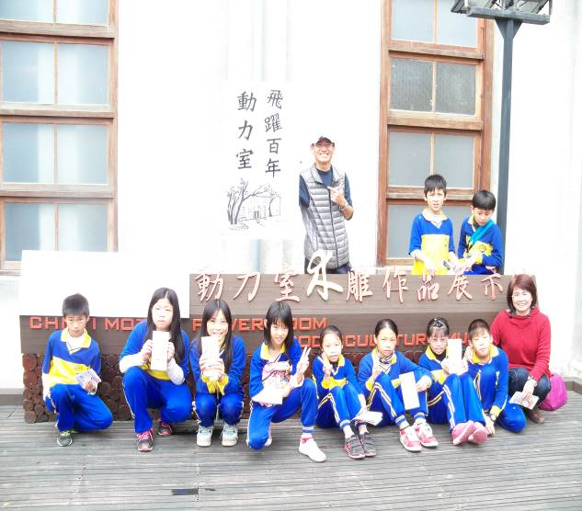 | 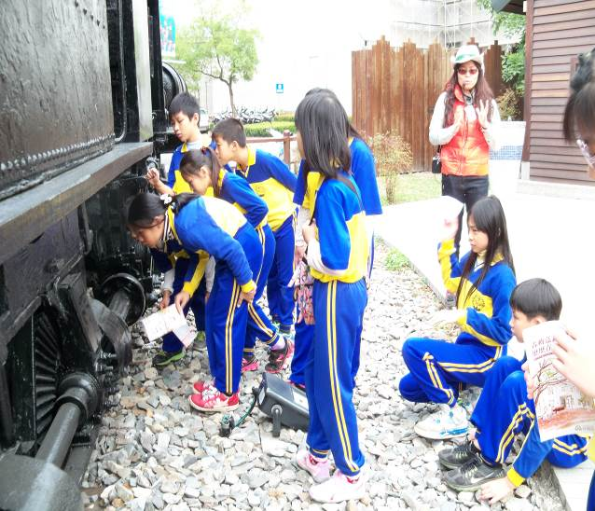
介紹日本天皇要搭的火車有什麼不一樣？↓ | 有些蒸汽火車底下會有一個集煤槽↓
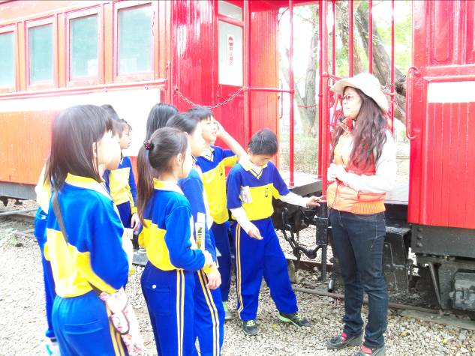 | 